关于仪器设备维修线上申报的通知
为了响应学校一次办好的要求，让老师们少跑腿，提高国有资产管理的信息化水平，经过充分讨论和前期准备，自即日起，全校资产管理处负责的仪器设备、家具、窗帘等维修申报通过滨州医学院企业微信填报。
流程如下：
1.下载手机企业微信客户端，注册账号，填写企业信息。
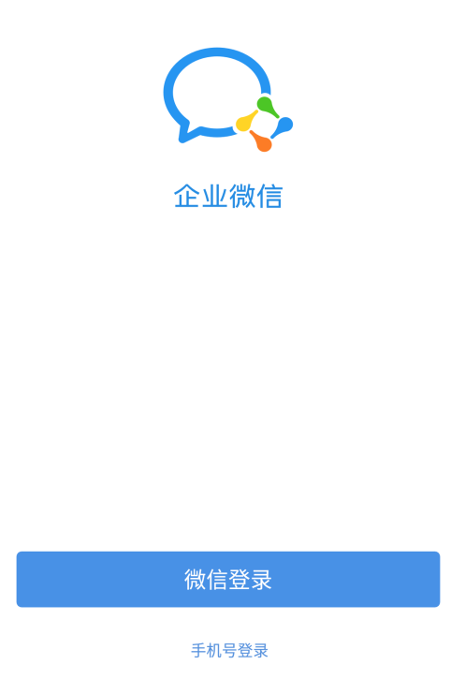 | 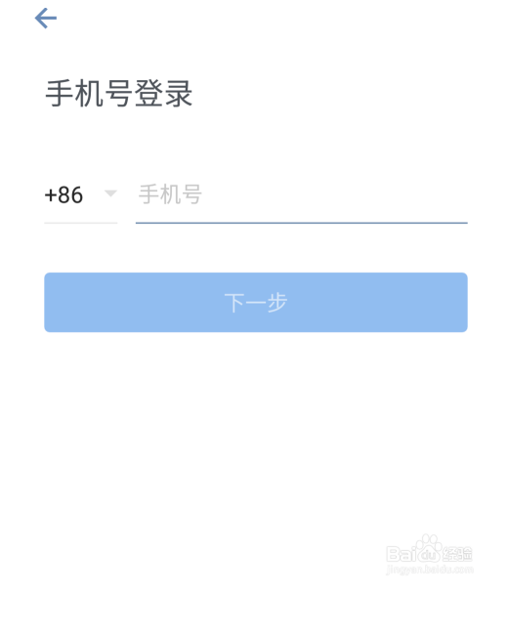 | 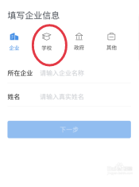
2.登录企业微信进入主界面，点击“工作台”—“审批”—“资产处仪器设备维修”进入申报界面。
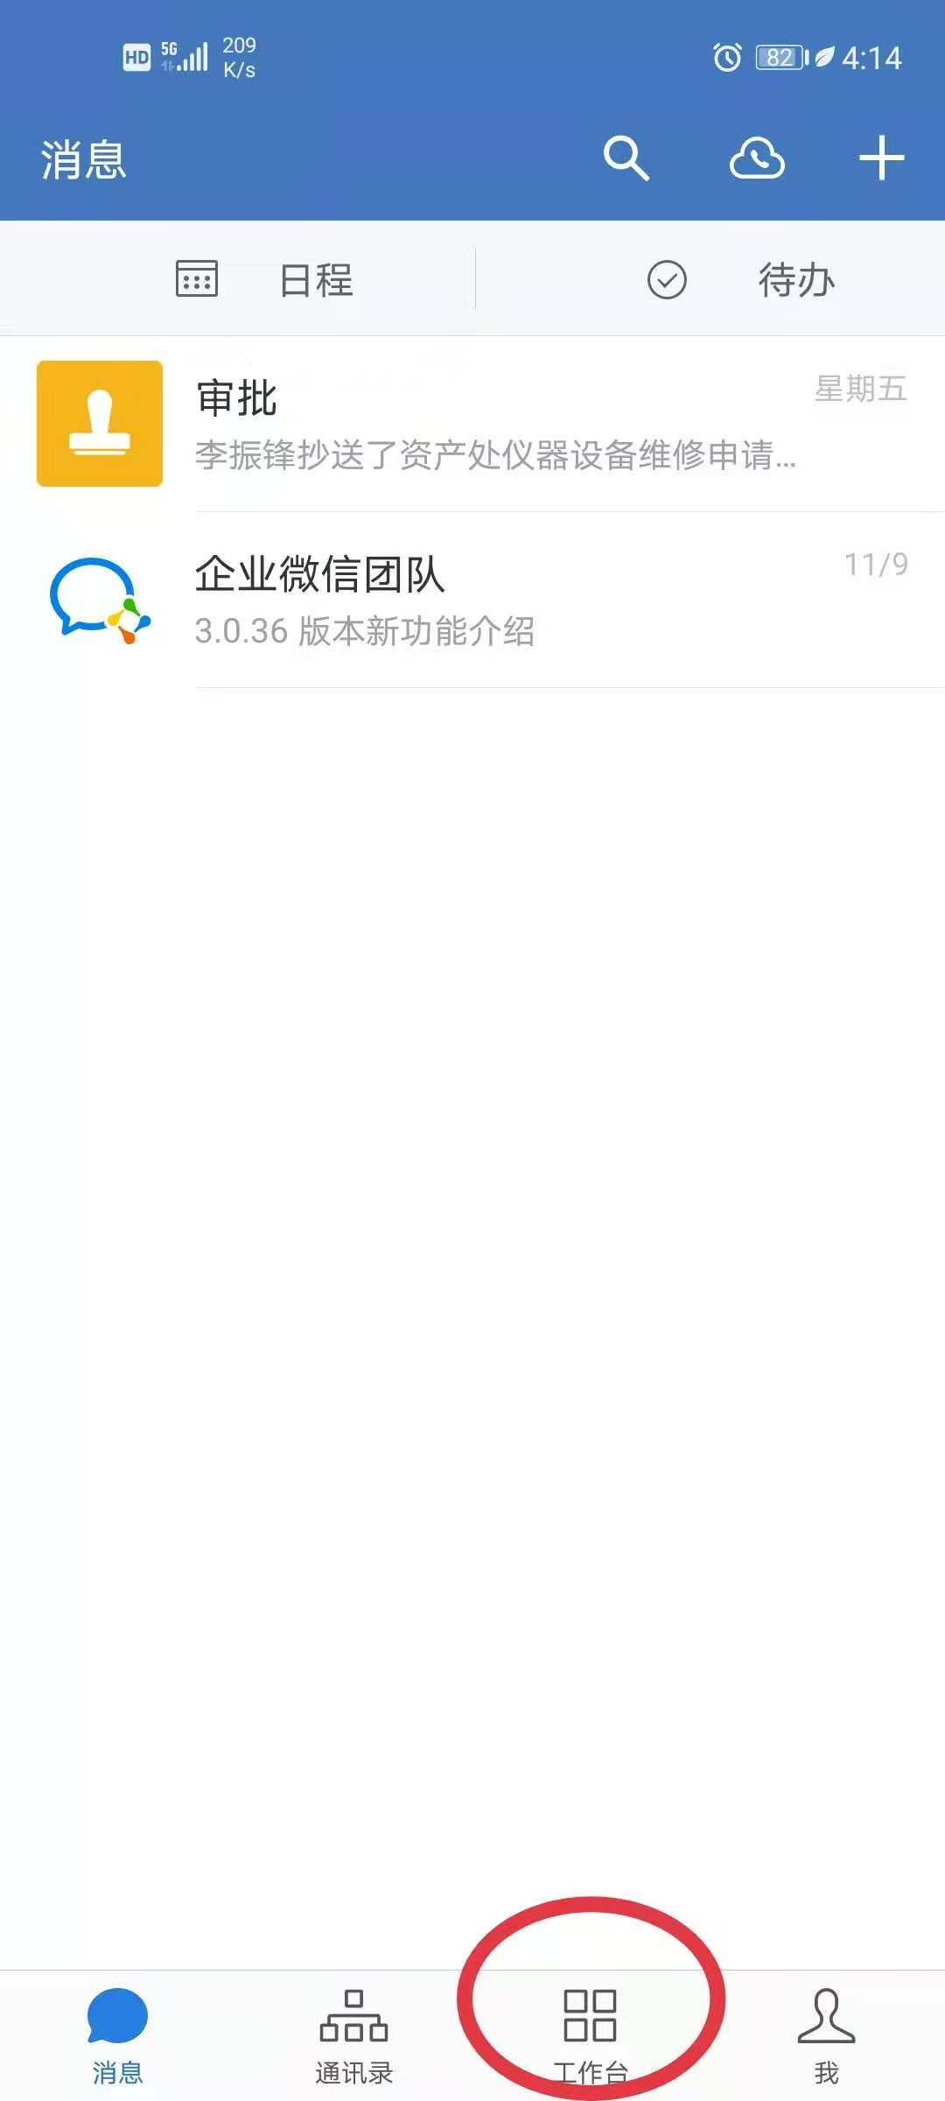 | 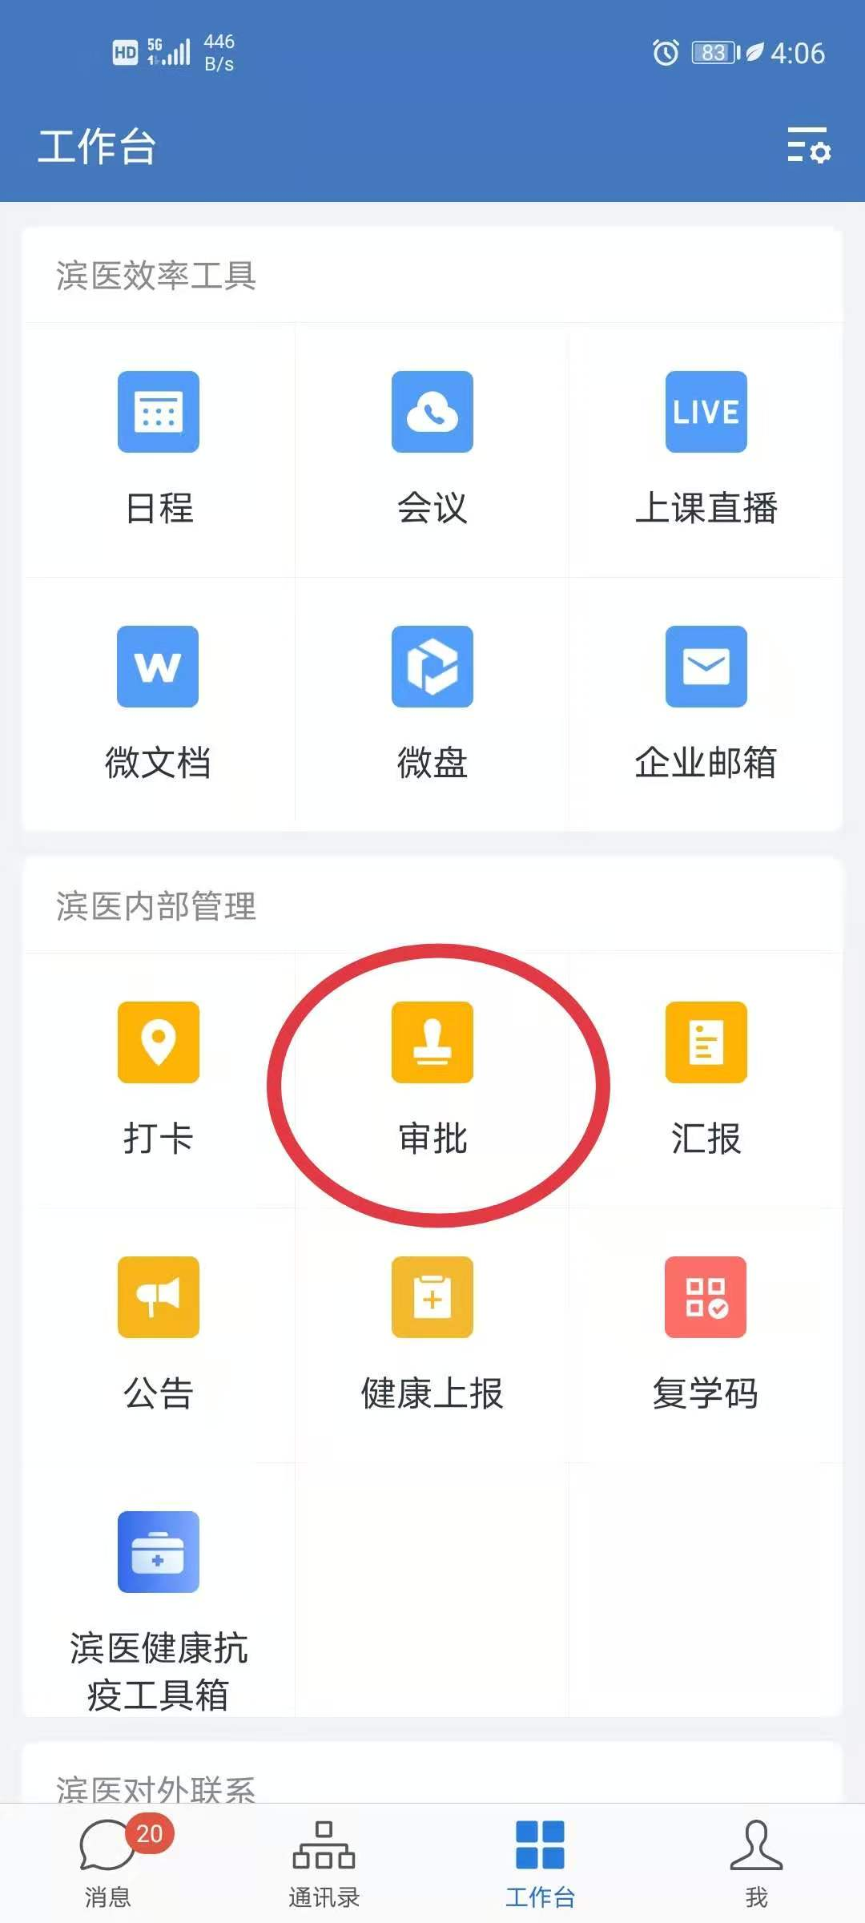 | 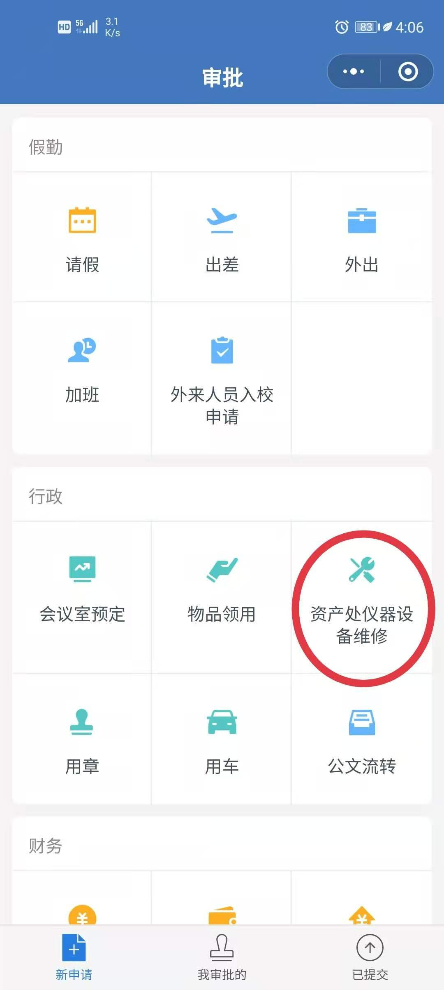
3.填写报修仪器设备相关信息并上传附件。
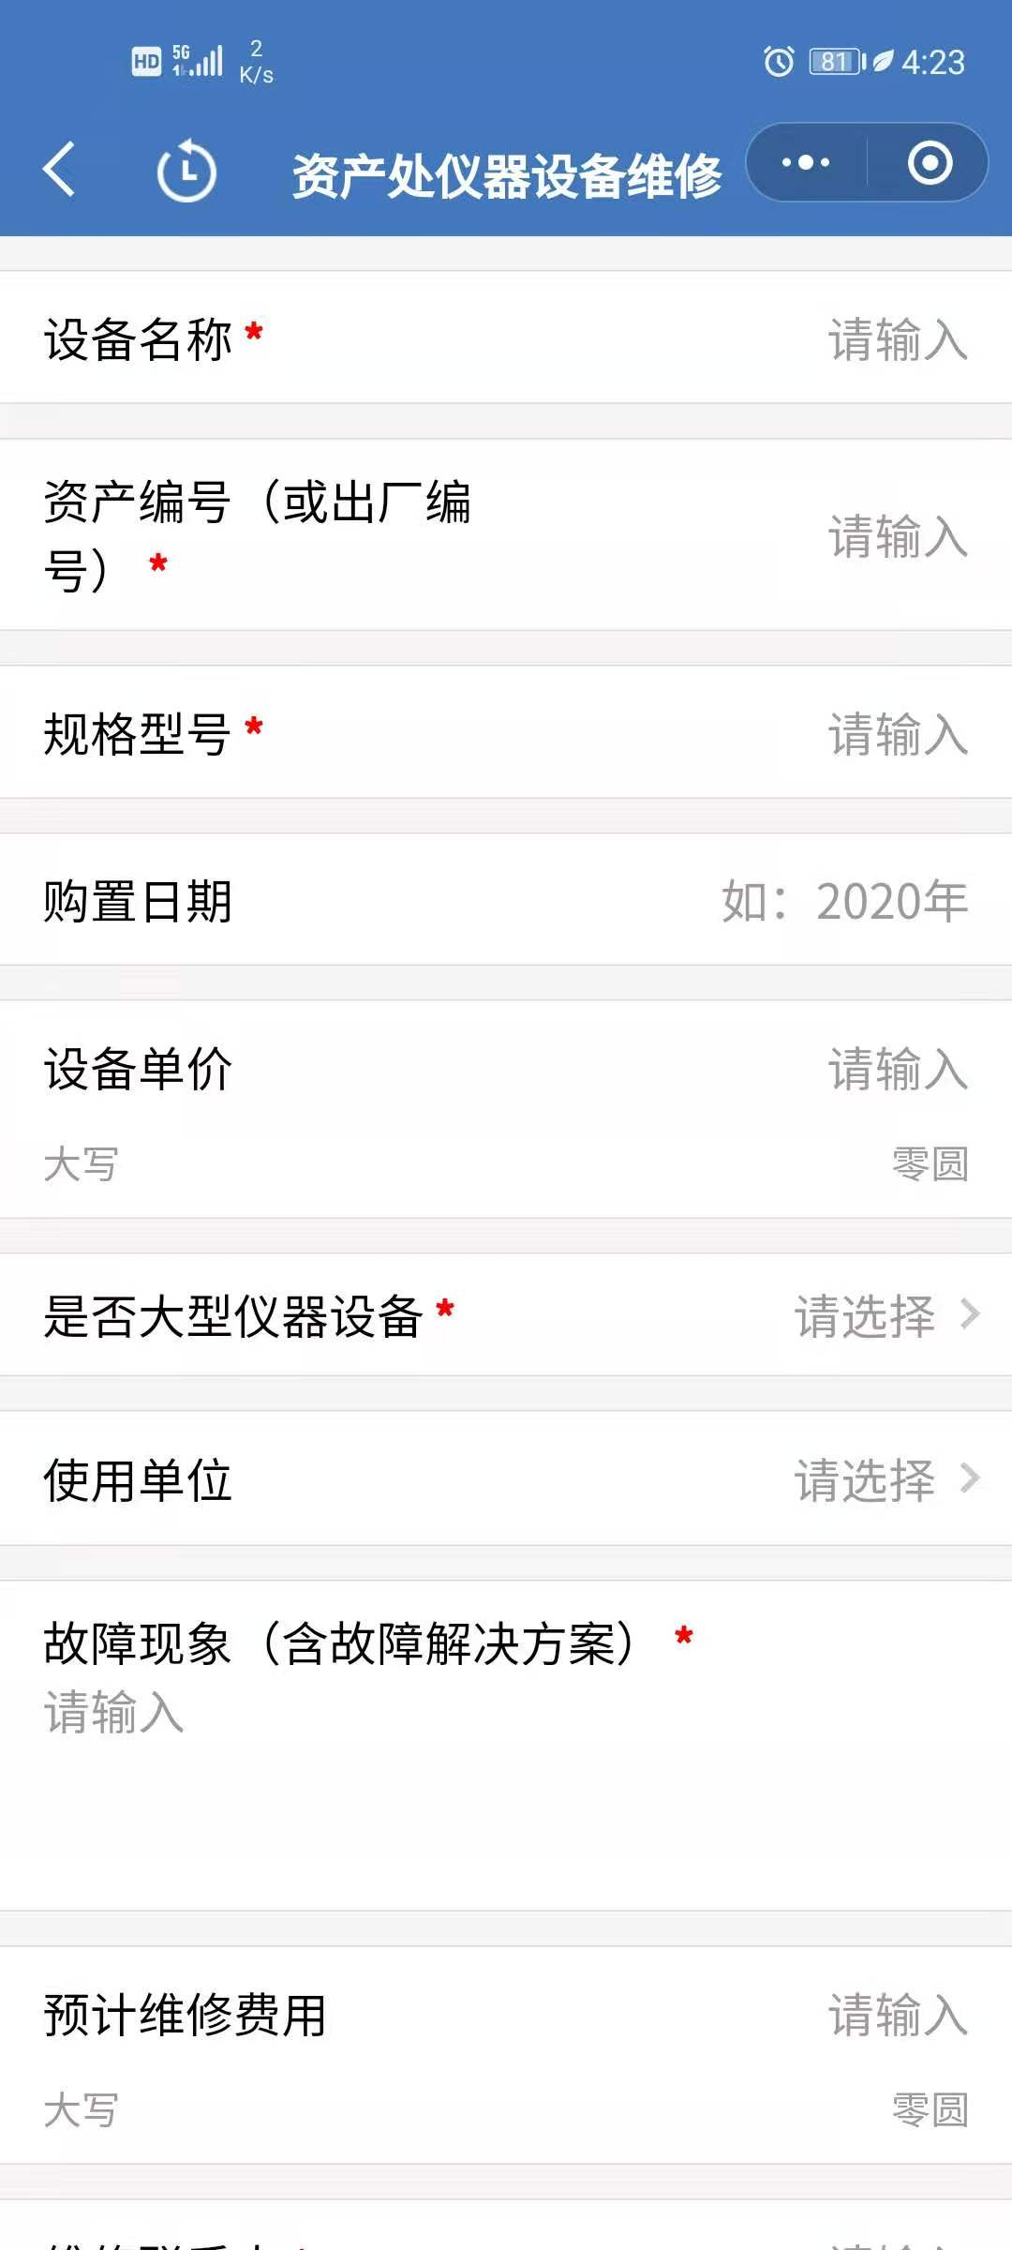 | 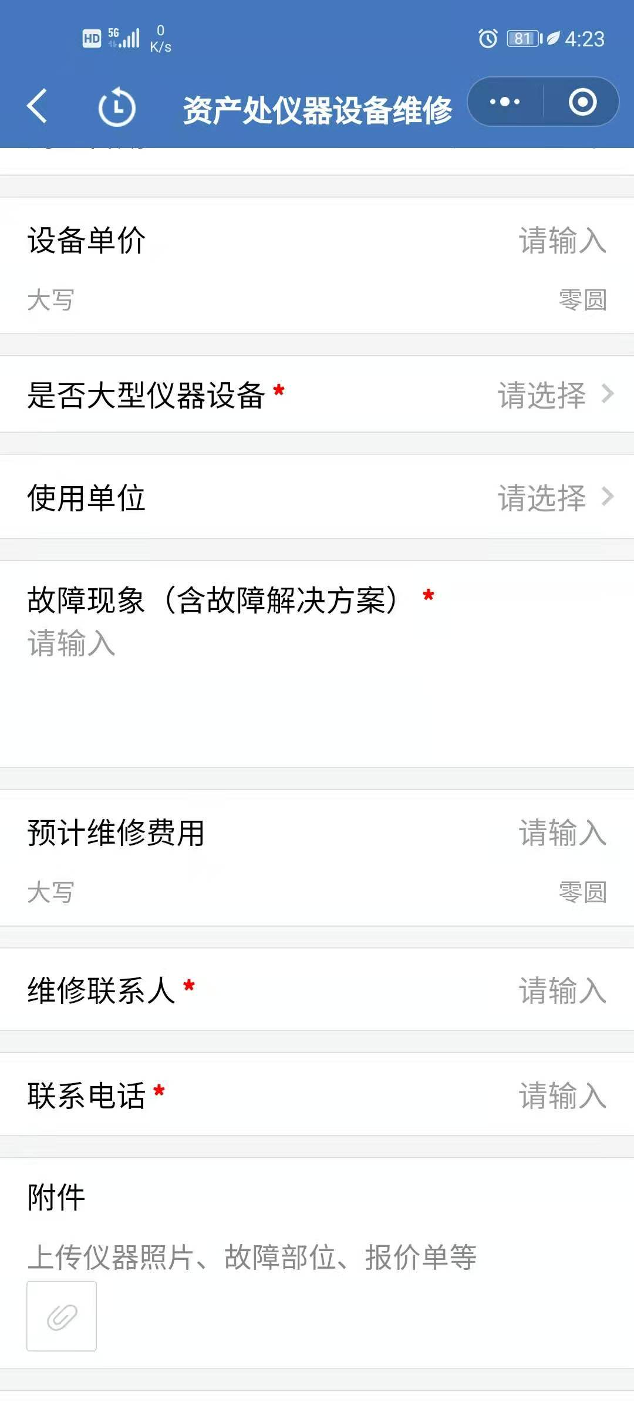
4.确认信息无误后，选择添加科室负责人、部门负责人，并点击“提交”。
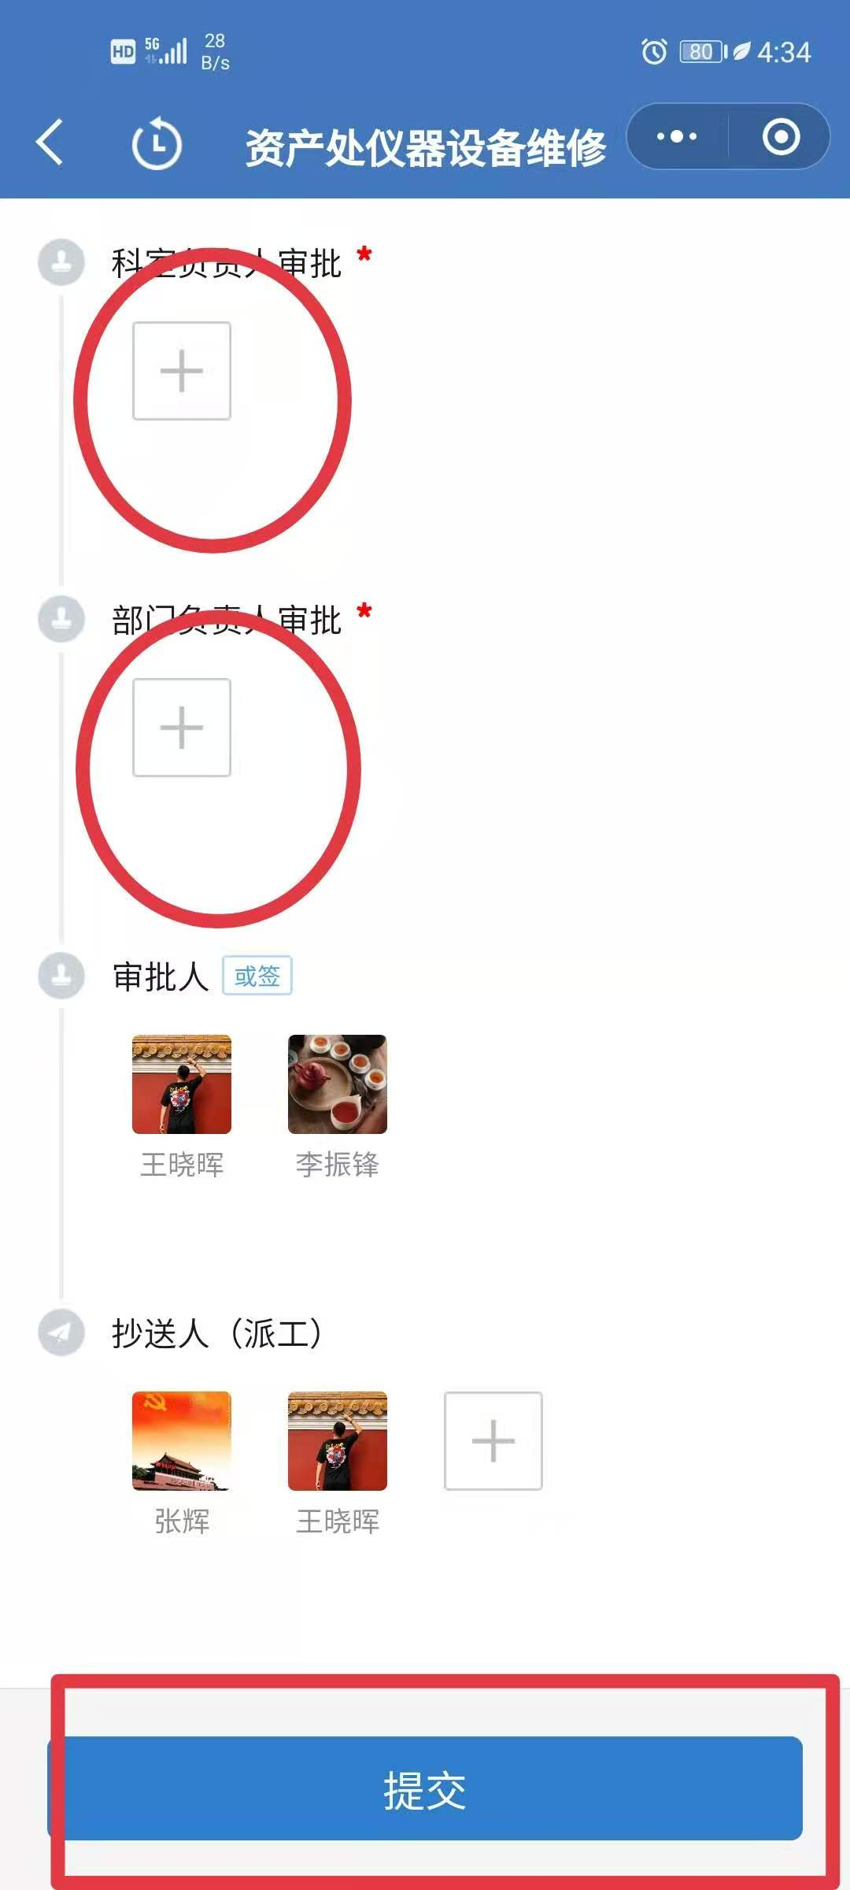
5.提交后，申请人需提醒科室负责人、部门负责人提交流程，待流程提交后资产管理处核实派工。
本系统刚刚启用，若有问题请大家及时反馈，提出宝贵意见，我们逐步完善。同时也接收线下申报。
联系电话：6913088，李振锋，王晓晖
技术支持：6913148，刘艳丽，曹晏宁

资产管理处
网络信息中心
2020年12月3日

